Муниципальное образование Брюховецкий район

муниципальное бюджетное общеобразовательное учреждение
средняя общеобразовательная школа № 15 ст. Переясловской
муниципального образования Брюховецкий район
имени И.Ф.Масловского
(МБОУ СОШ № 15)

«Чтоб не распалась связь времён»

( эссе о педагогической династии)

Работу выполнила
Семенченко Лариса Александровна,
учитель русского языка и литературы
МБОУ СОШ № 15

2020-2021 учебный год
Чтоб не распалась связь времен…

Возможность принять участие в конкурсе «Педагогические династии» навела меня на мысль о том, что учительские династии в наше время - явление редкое. Родословная моей семьи интересна тем, что моих родных связывают не только родственные, но и профессиональные узы. Я – учитель в третьем поколении династии, общий педагогический стаж которой составляет около 180 лет. Наша династия представлена четырьмя поколениями.
Основатели учительской династии – мои дедушка и бабушка - Казыдуб Яков Иосифович и Александра Павловна, Алексей Иосифович Казыдуб (родной брат) и его жена Надежда Петровна (учитель русского языка и литературы). За их плечами - большая, трудная, но насыщенная различными событиями и педагогической деятельностью жизнь.
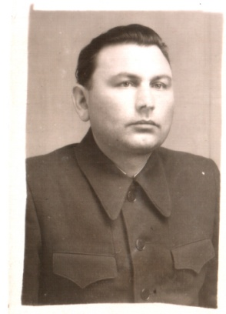
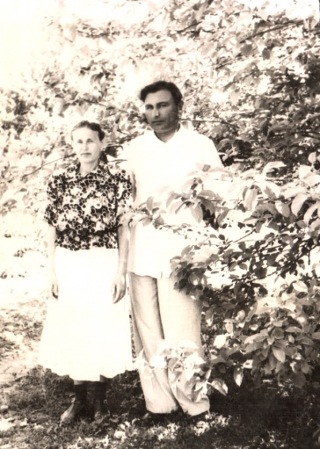
На далекий 1939 год приходится начало педагогической деятельности Якова Иосифовича в качестве учителя начальных классов в коммуне близ реки Тихонькой Ново-Леушковского (ныне Павловского) района. Довольно рано Яков стал настоящей опорой для матери, своих младших братьев и сестры. С началом Великой Отечественной войны ушел на фронт. Ушли на фронт (каждый в свое время) братья - Василий и Григорий. По окончании войны всем троим посчастливилось вернуться домой со множеством орденов и медалей. Дедушка продолжил работу в начальной школе, а в 1945 году поступил на исторический факультет заочного отделения Краснодарского педагогического института и успешно его окончил.
С 1946 года жизнь молодого педагога была связана с Брюховецким районом, в котором в последующие годы Яков Иосифович работал учителем, директором школ в станицах Батуринской, Новоджерелиевской, Переясловской, заведующим районным отделом народного образования.
Ученикам он запомнился душевной теплотой, увлеченностью и великолепным знанием предмета. Школа всегда оставалась его главным приоритетом. Стаж педагогической деятельности Я.И. Казыдуба составил 45 лет.
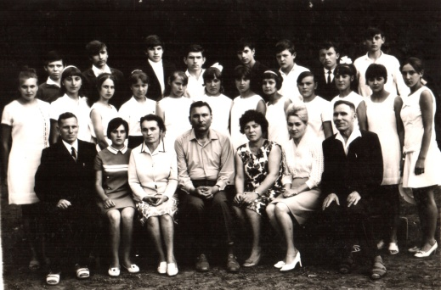
До сих пор его вспоминают добрым словом бывшие ученики, станичники. Он вел большую общественную работу, был депутатом районного совета. Часто рассказывал школьникам о войне. Слушать его всегда было интересно.
Педагогическая деятельность Якова Иосифовича Казыдуба отмечена множеством грамот, часть из которых хранится в краевом музее.
По уходу на пенсию в 1981 году некоторое время дедушка продолжал работать учителем истории и обществоведения, принимал активное участие в станичных мероприятиях. В День Победы, 9 мая, многие станичники приходили на митинг, чтобы только «послушать Казыдуба».
Таким он мне и запомнился: высоким, стройным, всегда с улыбкой на лице, очень искренним человеком. А сколько дедушка читал! Памятью его можно было восхищаться. Много полезных советов я от него получила в своё время. К сожалению, в 2002 году дедушка ушёл из жизни после тяжелой болезни в возрасте 86 лет, и для всей семьи это была большая утрата.
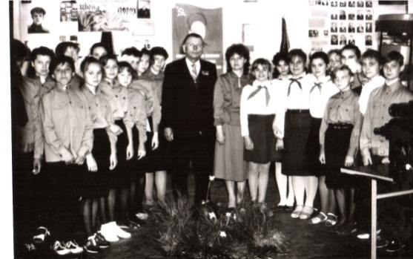
О своей бабушке Александре Павловне Казыдуб (в девичестве Гетманская) я всегда думаю с особой теплотой. На ее долю выпало голодное детство в Воронежской области, откуда она родом. С переездом семьи на Кубань жизнь Александры легче не стала. Ей приходилось много работать в поле и дома. Именно благодаря своему трудолюбию она успешно окончила семилетнюю школу и в 1940 году поступила в педагогическое училище станицы Ленинградской. Однако война нарушила ее планы. Летом 1942 года Александру вместе с другими девчонками отправили в город Анапу строить оборонительные сооружения. Она даже не успела проститься с родными! Девушки рыли окопы, строили дзоты для командиров. Работали под постоянными обстрелами…
Не все девушки вернулись в г. Краснодар 8 марта 1943 года после отступления фашистов. Выжил только один батальон из четырёх! Александре Павловне была вручена медаль «За оборону Кавказа» и выдано удостоверение члена действующей армии Советского Союза.
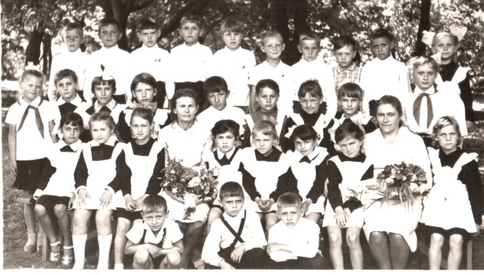
С осени 1943 года Александра продолжила учёбу в педагогическом училище. Педагогическая деятельность А.П. Казыдуб началась в трудные послевоенные годы. Маленькая, хрупкая, она прививала детям любовь к знаниям, помогала кому словом, а кому и хлебом. Дети отвечали ей такой же добротой и отзывчивостью. Десятки лет своей жизни отдала педагогике учитель начальных классов Александра Павловна Казыдуб. Голубоглазая, с длинными ресницами, с обаятельной улыбкой она притягивала внимание всех. Ее ученица послевоенного времени вспоминает: «Моё детство и школьные годы пришлись на трудное военное время, когда кругом были разруха, нищета, голод, бедность, безотцовщина. Нашу школу сожгли зимой 1943 года немцы, поэтому занятия проводились в две смены в четырех приспособленных помещениях. Они отапливались соломой, камышом, бадылкой от подсолнечника, классы освещались керосиновыми лампами. Случалось, чернила замерзали в чернильницах. Да и природа в ту пору не баловала теплом и мягкостью: лютовали холодные зимы. Сугробы были высокие. Ветер с морозом по ночам выдувал из жилищ малейшее тепло. Ежедневно нам приходилось топать в школу. Но мы всегда радовались тому, что у порога школы нас встречала Александра Павловна. Быстро провожала закутанных в теплые платки, клетчатые бабушкины шали первоклассников, «раскутывала» руки, спрятанные глубоко в рукава больших фуфаек, снимала с нас холщовые сумки с тетрадями и карандашами, а потом отогревала по-матерински наши руки… Выдавались часы, когда Александра Павловна читала нам вслух детские книжки, а мы, заслушавшись ее, забывали про холод и голод…».
Мои дедушка и бабушка вырастили троих детей. Их дочь Мотрич Людмила Яковлевна (1947 г.р.) - моя мама. В стенах родной школы работала старшей пионервожатой и одновременно училась в Майкопском педагогическом институте по специальности «Учитель русского языка и литературы.
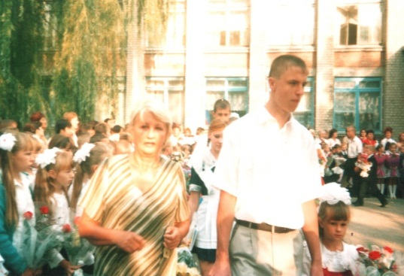
Четверть века Л.Я. Мотрич посвятила обучению и воспитанию учеников переясловской школы, совмещая ее с административной деятельностью в качестве заместителя директора школы по учебно-воспитательной работе. Её педагогическое мастерство отмечено грамотами Министерства Просвещения, рядом грамот краевого и районного уровней.
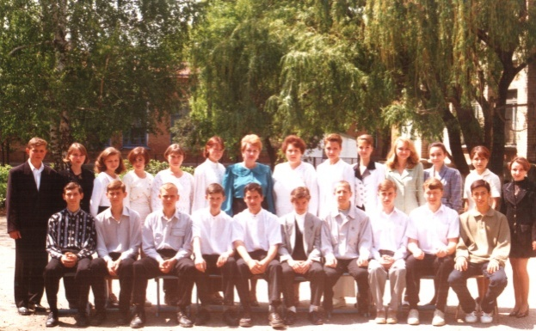

Младший брат моего дедушки Алексей Иосифович Казыдуб также преподавал в школах Брюховецкого района математику, окончив математический факультет Краснодарского педагогического института. Он учил своих учеников логике, умению аргументировать и доказывать, проверять свои знания на практике. Его жену Надежду Петровну Казыдуб, учителя русского языка и литературы, многие выпускники считали эталоном учителя и отмечали ее природную русскую интеллигентность.
Что касается меня, то не я выбирала профессию – профессия выбрала меня. Яркий пример труда дедушки, бабушки и мамы дал толчок к моему поступлению сначала в Ейское педагогическое училище, а затем - в Армавирский государственный педагогический институт на филологический факультет. И вот уже 29 лет я работаю в школе, где трудились мои дедушка, бабушка и мама, и которую я окончила в далеком 1989 году.
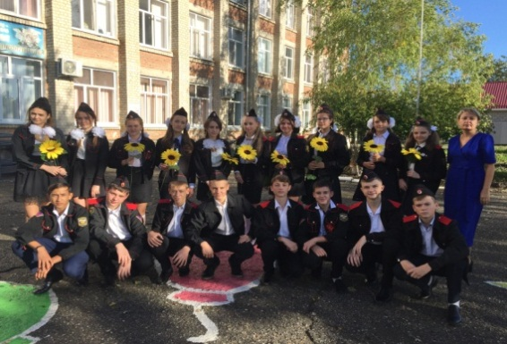
Школа – это моя жизнь: окунаешься в суматоху школьных будней и забываешь обо всем. Уроки, конкурсы, олимпиады, внеурочная деятельность, кружки – все это требует внимания, подготовки. Но зато как радостно, когда все получается! Вот уже девять лет я являюсь экспертом по проверке сочинений ЕГЭ. Работа трудная, ответственная. Каждый раз я нахожу в ней что-то новое, что вновь и вновь притягивает меня и захлёстывает с головой. Кроме того, я являюсь классным руководителем казачьего класса, что требует полной отдачи сил. Мне дорого внимание моих учеников, родителей, коллег по работе.

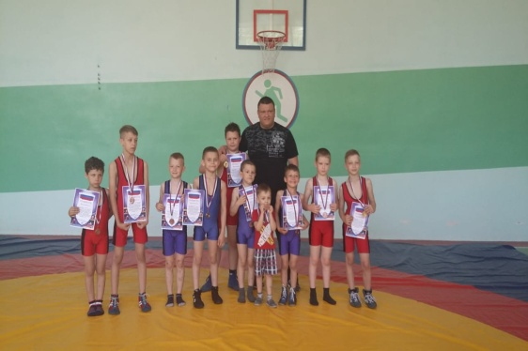
Кем могут вырасти дети в семье педагогов? Конечно, хочется сказать, учителями. Если говорить о моих сыновьях Александре и Романе, то более определённо могу сказать о старшем из них - Александре Владимировиче Ланцеве.
После окончания в 2015 году Кубанского государственного университета физической культуры, спорта и туризма пятый год работает тренером в детско-юношеской спортивной школе станицы Брюховецкой. Он имеет звание «Кандидат в мастера спорта» по вольной борьбе.
Воспитанники с уважением обращаются к нему по имени-отчеству. Саша любит свое дело, да и ребята тянутся к нему, и уже даже достигли определенных результатов в этом виде спорта, выступая на соревнованиях различных уровней.
Младший сын Роман учится в 7 классе нашей родной переясловской школы и пока трудно сказать, какую профессию он выберет в будущем. Он - мой ученик и меня радует то, что мы всегда вместе.
Я знаю, что в жизни семья - это самое ценное. Наша династия не стечение обстоятельств. Это опыт работы людей четырех поколений, их любовь, их вера, их надежды и мечты. Это их знания, которые они передавали своим ученикам. Надеюсь, связь времен не прервётся и наша учительская династия продолжится.

